Паровая швабра КТ-1048
Руководство по эксплуатации
Содержание

Общие сведения
Паровая швабра КТ-1048 — универсальное устройство, которое поможет избавиться от пыли и грязи с помощью мощной струи пара, а также продезинфицирует обрабатываемую поверхность. Устройство оснащено резервуаром для воды емкостью 360 мл, что позволяет производить непрерывную уборку 13–20 минут.
Принцип действия паровой швабры основан на воздействии горячего пара на загрязнения. Пар проникает внутрь загрязнения, размягчая и растворяя его, а затем с помощью тряпки частички грязи смываются. Высокая температура пара способствует процессу очистки. Нерастворимое в воде загрязнение (например, жировое отложение) удаляется аналогичным образом: под действием высокой температуры пара оно размягчается, а пар вместе с механическим воздействием на загрязнение превращает его в эмульсию, состоящую из мелких частичек загрязнения и воды. Эта эмульсия затем может быть легко удалена тряпкой. Во время работы паровой швабры вода из резервуара подается в бойлер помпой (водяным насосом). Для паровой швабры не нужны чистящие средства, поэтому она станет идеальным решением уборки дома для аллергиков. В комплекте предусмотрена рамка для ковра, которая обеспечивает легкое скольжение щетки для пола по ковру.
Плавная регулировка уровня подачи пара позволяет настраивать интенсивность работы устройства. Это очень удобно при очистке разных типов поверхностей с разным уровнем загрязнения. Чем сильнее загрязнение, тем больше пара потребуется.
Паровая швабра обладает функцией вертикальной парковки и большим углом наклона при уборке, который поможет легко убирать пространство под мебелью. Напольная щетка закреплена на специальном шаровом шарнире с наклоном в двух плоскостях, что делает швабру очень маневренной и облегчает уборку. Также у паровой швабры предусмотрены держатели для шнура.

Комплектация
- Паровая швабра — 1 шт.
- Резервуар для воды с крышкой — 1 шт.
- Удлинительная трубка — 1 шт.
- Ручка — 1 шт.
- Насадка для пола с шурупом — 1 шт.
- Тряпка для пола — 2 шт.
- Рамка для ковра — 1 шт.
- Мерный стаканчик — 1 шт.
- Руководство по эксплуатации — 1 шт.
- Коллекционный магнит — 1 шт.*
*опционально

Устройство паровой швабры

Кнопка отсоединения удлинительной ручки
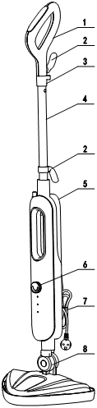
Ручка

Мерный стаканчик

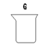
Держатели шнура
Удлинительная трубка

Тряпка для пола

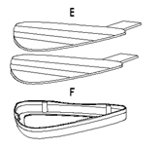
Резервуар для воды

Паровая швабра

Регулятор подачи пара

Индикаторы

Рамка для ковра

Насадка для пола

Убрать шнур питания

Принцип работы паровой швабры достаточно прост. Вода из резервуара подается помпой (водяной насос) в заранее прогретый до высокой температуры бойлер. В бойлере вода моментально преобразуется в пар и выходит из сопла.
Для включения паровой швабры и увеличения уровня подачи пара поверните регулятор подачи пара по часовой стрелке. Чтобы уменьшить или выключить подачу пара поворачивайте регулятор против часовой стрелки. Работу помпы слышно во время работы паровой швабры (звук работы маленького мотора).
Индикаторы показывают разогрев бойлера и уровень подачи пара:
- один индикатор горит красным — паровая швабра включена, выполняется нагрев бойлера для подачи пара;
- после нагрева бойлера 2 индикатора будут гореть синим — слабый уровень подачи пара;
- 3 индикатора горит синим — максимальная подача пара.
Мерный стаканчик позволит отмерить нужный объем воды и удобно залить ее в резервуар.
На насадку для пола надевается тряпка для пола, которая закрепляется на ней с помощью липучек. Насадка для пола может вращаться в двух плоскостях.
Рамка для ковра облегчает скольжение насадки для пола с тряпкой по ковру и предотвращает сползание тряпки.

Подготовка к работе и использование

Подготовка к работе
Достаньте устройство из коробки и удалите все упаковочные материалы. Перед первым использованием соберите паровую швабру и наполните резервуар для воды.

Сборка паровой швабры
- Наденьте ручку на удлинительную трубку до щелчка. кто с кем совпасть должен?
- Вставьте удлинительную ручку в устройство до щелчка. кто с кем совпасть должен?
- Подсоедините насадку для пола к паровой швабре до упора. Зафиксируйте ее при помощи шурупа из комплекта.
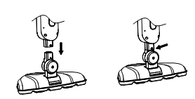
- Закрепите тряпку для пола на щетке. Для этого вы можете положить тряпку на пол липучками вверх, а затем поместите напольную насадку на тряпку. Благодаря липучкам тряпка зафиксируется на насадке для пола.
- Если вы собираетесь проводить чистку ковровых покрытий, то установите рамку для ковра. Положите ее на пол, а сверху поставьте насадку для пола с установленной тряпкой.
- Придерживайте ногой насадку для пола и отклоните удлинительную ручку назад, чтобы вывести паровую швабру из положения вертикальной парковки. Поставьте паровую швабру на пол и переведите удлинительную трубку с ручкой в вертикальное положение, чтобы поставить швабру на вертикальную парковку.
Примечание. Не оставляйте паровую швабру в положении вертикальной парковки с включенной подачей пара или мокрой тряпкой.

Как залить воду
- Убедитесь, что устройство отключено от сети перед заполнением водой резервуара.
- Снимите резервуар для воды, потянув его вверху и в сторону от швабры.
- Откройте крышку резервуара для воды и наполните его водой. Для удобства вы можете использовать мерный стакан из комплекта.
Примечание. Добавляйте в резервуар для воды только чистую воду с низким содеранием солей. Температура воды не должна превышать 45 °С. Не заливайте в резервуар для воды никакие чистящие средствасредства или иные жидкости кроме воды.
- Закройте крышку резервуара для воды.
- Установите резервуар для воды в паровую швабру до упора.
Примечание. В резервуаре для воды на конце патрубка для забора воды предусмотрен специальный шарик. Шарик падает в сторону наклона паровой швабры и соответсвенно в область скопления воды. При любом наклоне паровой швабры шарик будет перемещаться и биться о стенки резервуара для воды. Это нормально и предусмотрено конструкцией прибора: так вам не придется контролировать угол наклона швабры, чтобы обеспечить патрубку доступ к воде.
Если во время использования паровой швабры в резервуаре закончилась вода, то выключите ее и отключите от сети электропитания, и только после этого долейте воду в резервуар.

Использование
- Соберите паровую швабру, как описано в главе «Сборка паровой швабры».
- Налейте воду в резервуар, как описано в главе «Как залить воду».
- Убедитесь, что регулятор подачи пара повернут против часовой стрелки до упора.
- Подключите паровую швабру к сети электропитания.
- Для включения паровой швабры поверните регулятор по часовой стрелке. Начнется нагрев бойлера, один индикатор будет гореть красным. Время нагрева составляет 15 секунд.
Примечание. В зависимости от начальной температуры воды и окружающей температуры воздуха время нагрева может измениться.
- Установите регулятором подачи пара желаемый уровень подачи пара и приступайте к уборке.
- Чтобы остановить подачу пара, поверните регулятор подачи права против часовой стрелки до упора.
- Если в резервуаре закончилась вода, выключите паровую швабру и отключите ее от сети, после этого долейте воду в резервуар.
- По окончании работы выключите устройство и отключите его от сети электропитания.
- Дождитесь, когда паровая швабра остынет. Снимите резервуар и слейте остатки воды. Снимите рамку для ковра и тряпку для пола с напольной насадки. Постирайте тряпку либо прополощите ее в чистой воде в зависимости от уровня загрязнения и высушите. Не оставляйте паровую швабру с мокрой тряпкой на насадке.
Внимание! Во время работы некоторые части паровой швабры, тряпка для пола, очищаемая поверхность могут сильно нагреваться. Не касайтесь горячих поверхностей, чтобы не обжечься.
Не роняйте швабру на пол. Из-за ударов о пол составные части швабры могут повредиться.

Советы
Не заливайте в резервуар для воды чистящие средства и другие добавки. В бойлере вода выпаривается, а осадки от чистящих средств остаются. Со временем отложения будут скапливаться в бойлере в значительном объеме. Это затруднит образование пара и может привести к поломке. К тому же длительное пребывание химических моющих средств в пластиковом резервуаре для воды может повредить его.
Если вы хотите использовать моющее средство для пола, вы можете налить его в ведро и намочить тряпку для пола, затем слегка отжать ее и установить на насадку.
Перед мытьем пола рекомендуется его подмести или пропылесосить для удаления пыли и частиц грязи.
При мытье пола перемещайте прибор равномерными возвратно-поступательными движениями, отталкивая его от себя и притягивая обратно. Начинайте от дальнего угла помещения и двигайтесь к выходу, чтобы не наступать на уже вымытый пол.
Тряпка для пола собирает воду при мытье пола. Однако в зависимости от особенностей поверхности пола и выбранной интенсивности подачи пара на полу может остаться немного влаги. В этом случае рекомендуется дать полу высохнуть естественным путем. Высыхание можно ускорить с помощью вентилятора, направив его на требуемую область. Грубые текстурированные полы могут порвать или повредить тряпку для пола.
Чувствительные к влаге напольные покрытия, такие как ламинат, под воздействием пара могут повредиться. Для таких покрытий рекомендуем использовать минимальный уровень подачи пара. Также обратите внимание, есть ли на вашем ламинате маркировка «aqua». Обычно водоотталкивающими свойствами наделяются покрытия от 32 класса. Важным условием применения паровой швабры для мытья ламинированного пола является качество укладки элементов покрытия: на стыках не должно быть щелей. Замковые крепления должны быть обработаны воском, обеспечивающим надежную герметизацию. Перед использованием паровой швабры рекомендуется протестировать воздействие пара на небольшом малозаметном участке ламината: за шкафом или между креслами.
По окончании уборки снимайте тряпку с напольной щетки. Тогда пол под прибором не будет отсыревать от влажной тряпки.
Рекомендуется после уборки выливать остатки воды из резервуара для воды.
В разных регионах страны разный уровень жесткости воды. В воде могут быть соли жесткости и другие растворенные минералы. В бойлере вода выпаривается, а осадки остаются. Если солей в воде мало и вода мягкая, то хлопья накипи будут периодически осыпаться со стенок бойлера и выходить вместе с паром. Если в воде много солей, в том числе солей жесткости, то минеральные отложения будут скапливаться в бойлере в значительном объеме. Это затруднит образование пара и может привести к поломке устройства. Хлопья накипи могут засорить клапаны и патрубки. Поэтому рекомендуется использовать фильтрованную кипяченую или дистиллированную воду комнатной температуры для уменьшения образования накипи и отложения солей.
Обычные кувшинные фильтры не удаляют из воды минералы и соли. С этой задачей справляются специальные деминерализационные фильтры. К тому же при постоянном использовании простой очищенной воды резервуар для воды может покрыться плесенью или слизью от цветущей органики.
Если вы хотите использовать бутилированную питьевую воду, узнайте ее общую минерализацию (обычно указывается на этикетке) и сравните ее с показателями для водопроводной воды (их можно найти на сайте водоснабжающей организации или в интернете). Как правило, минерализация бутилированной воды составляет 100–400 мг/л. Может оказаться, что вода из-под крана имеет минерализацию в несколько раз меньшую, так что использование бутилированной воды увеличит образование накипи.

Разборка паровой швабры
- Убедитесь, что паровая швабра выключена и отключена от сети.
- Снимите тряпку с напольной щетки. Для этого зажмите пластиковый фиксатор и потяните за него, чтобы ослабить шнурок-стяжку.
- Отсоедините напольную щетку, нажав на кнопку отсоединения на щетке и потянув щетку в сторону. Для удобства отсоединения щетки поставьте паровую швабру на пол, прижмите щетку ногой к полу, одной рукой нажмите на кнопку отсоединения щетки, другой рукой потяните паровую швабру вверх.
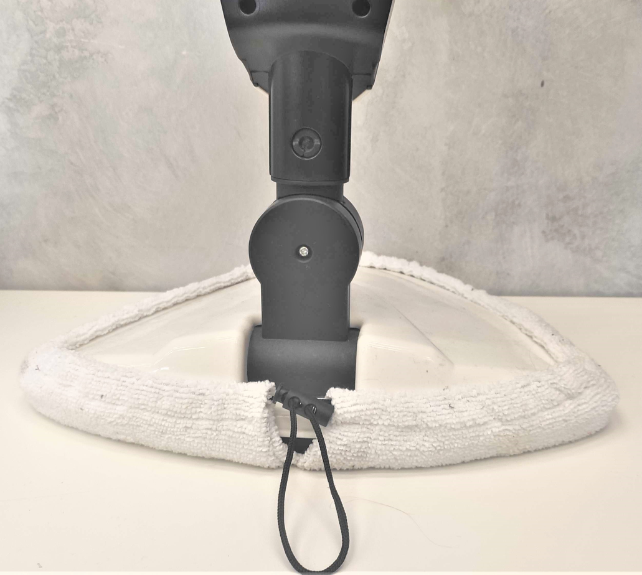
Убрать фон
Кнопка отсоединения напольной щетки
- Отсоедините удлинительную ручку от корпуса. Для этого нажмите на кнопку отсоединения удлинительной ручки на паровой швабре и потяните удлинительную ручку вверх, придерживая при этом корпус устройства.

Чистка и обслуживание
Протирайте корпус паровой швабры влажной, а затем сухой мягкой тканью.
После каждого использования сливайте остатки воды из резервуара и оставляйте резервуар с открытой крышкой, чтобы он просох. Не допускайте застаивания воды в резервуаре. Периодически промывайте резервуар для воды.
Не оставляйте швабру стряпкой стоять на полу. Напольное покрытие может испортиться. После каждого использования снимайте тряпку, очищайте ее и просушивайте.
Тряпки можно стирать в стиральной машине при 60 °C. Не используйте средство для полоскания и кондиционер, чтобы тряпки хорошо впитывали загрязнения.
Внимание! Запрещается держать паровую швабру на морозе!
После пользования паровой шваброй в помпе и водоподводящих патрубках остается вода, которая при отрицательных температурах может замерзнуть и повредить помпу или водоподводящие трубки. В этом случае гарантия на данные повреждения не распространяется.
При поставке с завода в магазин вода из швабры удалена в достаточном количестве, чтобы не повредить патрубки. Однако если шваброй уже пользовались (например, при покупке вы тестировали ее с водой), то вам необходимо учесть этот факт в случае, когда швабра будет затем перевозиться или доставляться до места эксплуатации в зимний период.
Воду из помпы можно удалить следующим способом. Слейте воду из резервуара, включите швабру, дайте ей прогреться. Подождите некоторое время (обычно хватает 2–3 минут), пока вся вода, оставшаяся в патрубках и помпе, будет прокачана, тогда подача пара сама собой прекратится. Затем выключите швабру.
Этот способ не дает полной гарантии удаления всей воды из помпы, тем не менее, он сводит риск повреждения помпы из-за замерзания воды к минимуму.

Уход и хранение
При ежедневном использовании и хранении смотайте шнур на держатели для шнура.
Перед хранением выливайте остатки воды из резервуара для воды и выпаривайте остатки воды из бойлера, как указано в главе «Чистка и обслуживание». Храните устройство в сухом прохладном месте, недоступном для детей.
Перед длительным хранением разберите паровую швабру. Для этого нажмите и удерживайте кнопку снятия удлинительной трубки, потяните трубку в сторону от паровой швабры. Чтобы снять ручку с удлинительной трубки, зажмите фиксатор и потяните ручку в сторону от трубки. Вы также можете снять насадку для пола с паровой швабры, открутив фиксирующий шуруп. При длительном хранении уберите паровую швабру и все аксессуары в пакет или коробку для защиты от пыли.

Устранение неполадок

Устройство не включается, индикаторы не горят
Возможная причина | Решение
Нет напряжения в сети | Проверьте наличие напряжения в сети
Регулятор подачи пара повернут против часовой стрелки до упора | Чтобы включить нагрев и подачу пара, поверните регулятор подачи пара по часовой стрелке

Паровая швабра при работе издает тарахтящие звуки
Возможная причина | Решение
Помпа качает воду в бойлер. Если звуки очень громкие, скорее всего резервуар пуст и помпа качает воздух | Это не является неисправностью. Если резервуар пуст — залейте в него воду

Паровая швабра оставляет воду на полу
Возможная причина | Решение
Тряпка слишком мокрая | Снимите ее и отожмите

Паровая швабра оставляет белесоватые пятна полу
Возможная причина | Решение
Вы используете слишком жесткую воду | Используйте деминерализованную или дистиллированную воду
Пол слишком грязный | Проведите повторную уборку

Паровая швабра включена, но подачи пара нет
Возможная причина | Решение
В резервуаре закончилась вода | Добавьте воду в резервуар
После транспортировки и хранения на складе клапан обратного давления в помпе мог пересохнуть и залипнуть | Залейте воду в резервуар для воды, дождитесь нагрева, включите подачу пара и подождите около 10 минут. Если это не помогло, стукните ладонью по корпусу паровой швабры несколько раз, когда помпа работает (звук работы маленького моторчика). Работоспособность паровой швабры восстановится. Больше такой проблемы не возникнет
В резервуаре скопилась накипь или произошло отложение солей | Удалить отложения накипи и солей в бойлере можно только в условиях сервисного центра. Адрес сервисного центра можно посмотреть на сайте kitfort.ru в разделе «Сервис и гарантия»
Если не слышно звука работы помпы, то возможно неисправна помпа или плата управления | Позвоните производителю на горячую линию или обратитесь в сервисный центр

Капли воды выходят вместе с паром из парового сопла
Возможная причина | Решение
Пар может конденсироваться в насадках, затем конденсат увлекается потоком пара и выносится наружу | Это нормальное явление, обусловленное конструкцией паровой швабры и законами физики
При первом использовании патрубки не прогреты до нужного уровня, поэтому в первую минуту возможен выход конденсата вместе с паром | Подождать, через минуту проблема устранится сама

Паровая швабра падает
Возможная причина | Решение
Из-за особенностей конструкции швабра может упасть во время нахождения в вертикальной парковке, если ее нечаянно задеть | Не роняйте паровую швабру на пол. Из-за ударов о пол внутренние или внешние части швабры могут повредиться, а также может треснуть рукоятка или разбиться резервуар для воды
Внимание! На заводе во время производства паровых швабр их включают и проверяют, поэтому в резервуаре и помпе могут остаться следы воды. Если при покупке вы увидели в резервуаре капли конденсата, это нормально и означает, что паровая швабра была проверена на заводе. Вода из помпы после проверки удаляется. Паровая швабра поставляется с закрытым резервуаром, поэтому остатки воды в ней могут не высыхать.
Если ваша ситуация не отображена выше, пишите нам на адрес info@kitfort.ru, приложив фотографии или видеофайлы, фиксирующие вашу проблему. Пришлите также фотографию наклейки с серийным номером, расположенную на дне или на задней части корпуса устройства.
По вопросам приобретения расходных материалов или аксессуаров пишите нам на osh@kitfort.ru.

Технические характеристики
- Напряжение: ~230 В, 50 Гц
- Мощность: 1300 Вт
- Класс защиты от поражения электрическим током: I
- Емкость резервуара: 360 мл
- Время нагрева: 15 с
- Подача пара: 18–25 г/мин
      - на низком уровне: 10 ± 4 г/мин
      - на высоком уровне: 28 ± 4 г/мин
- Время работы: 13–20 мин
      - на низком уровне: 55 мин
      - на высоком уровне: 21 мин
- Длина шнура: 4,9 м
- Размер устройства: 306 х 200 х 1190 мм
- Размер упаковки: 220 х 168 х 560 мм
- Вес нетто: 2,1 кг
- Вес брутто: 2,5 кг

Срок службы: 2 года
Срок гарантии: 1 год
Товар сертифицирован Значком: EAC
Производитель: Юйяо Цзицзя Илектрикэл Эплаенсис Ко., Лтд. Чжэнсян Вест Дитан Стрит, Юйяо Сити, Китай.
Импортер: ООО «Аэро-Трейд». 197022, г. Санкт-Петербург, Инструментальная ул., д. 3, лит. Х, офис 1.
Страна происхождения: Китай.
Уполномоченная организация для принятия претензий на территории РФ: ООО «Аэро-Трейд». 197022, г. Санкт-Петербург, Инструментальная ул., д. 3, лит. Х, офис 1.
Горячая линия производителя: 8-800-775-56-87 (пн-пт с 9:30 до 17:30 по московскому времени), info@kitfort.ru
Адреса сервисных центров вы можете узнать у оператора горячей линии или на сайте kitfort.ru
Требуется особая утилизация. Во избежание нанесения вреда окружающей среде необходимо отделить данный объект от обычных отходов и утилизировать его наиболее безопасным способом, например, сдать в специальные места по утилизации.
Месяц и год изготовления указаны на нижней стороне упаковочной коробки.
Производитель имеет право на внесение изменений в дизайн, комплектацию, а также в технические характеристики изделия в ходе совершенствования своей продукции без дополнительного уведомления об этих изменениях.

Условия гарантии
Засорение бойлера, патрубков, клапана или резервуара для воды органическими, солевыми или минеральными отложениями не является гарантийным случаем. Во избежание образования отложений требуется использовать дистиллированную воду.
Механическое повреждение корпуса, аксессуаров или составных частей устройства не является гарантийным случаем.
Запрещается добавлять моющие средства в резервуар для воды во избежание его засорения. Случаи засорения резервуара для воды, бойлера, насадок или патрубков моющими средствами не являются гарантийными случаями.
Устройство имеет вертикальную конструкцию, поэтому необходимо с определенной аккуратностью относиться к парковке прибора в вертикальном положении, чтобы не допустить его падения. Падение устройства может привести к различным механическим повреждениям его элементов: сколы и трещины на корпусе, повреждение пластика — это все не является гарантийным случаем.

Меры предосторожности
Пожалуйста, внимательно прочтите инструкцию по эксплуатации. Обратите особое внимание на меры предосторожности. Всегда держите инструкцию под рукой.
- Устройство предназначено для использования в бытовых условиях и может применяться в квартирах, загородных домах, гостиничных номерах, офисах и других подобных местах для непромышленной и некоммерческой эксплуатации.
- Используйте паровую швабру только по назначению и в соответствии с указаниями, изложенными в данном руководстве. Нецелевое использование устройства будет считаться нарушением условий надлежащей эксплуатации.
- Перед подключением паровой швабры к электрической розетке убедитесь, что параметры электропитания, указанные на нем, совпадают с параметрами используемого источника питания.
- Для предотвращения поражения электрическим током не погружайте устройство в воду и другие жидкости.
- Не переносите прибор, взявшись за шнур питания. Не тяните за шнур питания при отключении вилки от розетки.
- Не используйте паровую швабру, если шнур питания, вилка или другие части прибора повреждены. Во избежание поражения электрическим током не разбирайте устройство самостоятельно — для его ремонта обратитесь к квалифицированному специалисту. Помните, неправильная сборка устройства повышает опасность поражения электрическим током при эксплуатации.
- Детям, людям с ограниченными физическими, сенсорными или умственными способностями, а также лицам, не обладающим достаточными знаниями и опытом, разрешается пользоваться прибором только под контролем лиц, ответственных за их безопасность, или после инструктажа по эксплуатации устройства. Не позволяйте детям играть с прибором.
- Контролируйте работу прибора, когда рядом находятся дети или домашние животные.
- Не включайте прибор без воды. Это может привести к повреждению устройства.
- Не оставляйте работающий прибор без присмотра. Выключите его и отключите от сети, если не используете прибор длительное время или перед проведением обслуживания.
- Корпус прибора может сильно нагреваться во время работы. Не касайтесь горячих поверхностей руками. Будьте осторожны! Возможен риск получения ожога!
- Устанавливайте прибор только на устойчивую горизонтальную поверхность. Устанавливайте прибор так, чтобы дети не могли случайно дотронуться до горячих поверхностей прибора.
- Не пытайтесь обойти блокировку включения устройства.
- Не допускайте падения прибора и не подвергайте его ударам.
- Храните устройство в недоступных для детей местах.
- Используйте только предлагаемые производителем аксессуары или комплектующие. Использование иных дополнительных принадлежностей может привести к поломке устройства или получению травм.
- Прибор имеет нагреваемую поверхность. Лица, не чувствительные к нагреву, должны быть осторожны при пользовании прибором.
- Если из корпуса устройства вытекает вода, прибором пользоваться нельзя.
- При повреждении шнура питания его замену во избежание опасности должны производить изготовитель, сервисная служба или подобный квалифицированный персонал.
- Не добавляйте моющие средства в резервуар для воды.

